小学二年级上册数学奥数知识点讲解第 **8** 课《考虑所有可能的情况二》试题附答案

更 多 精 彩 好 课 加 入 畅 学 社 群 微 信 55818594

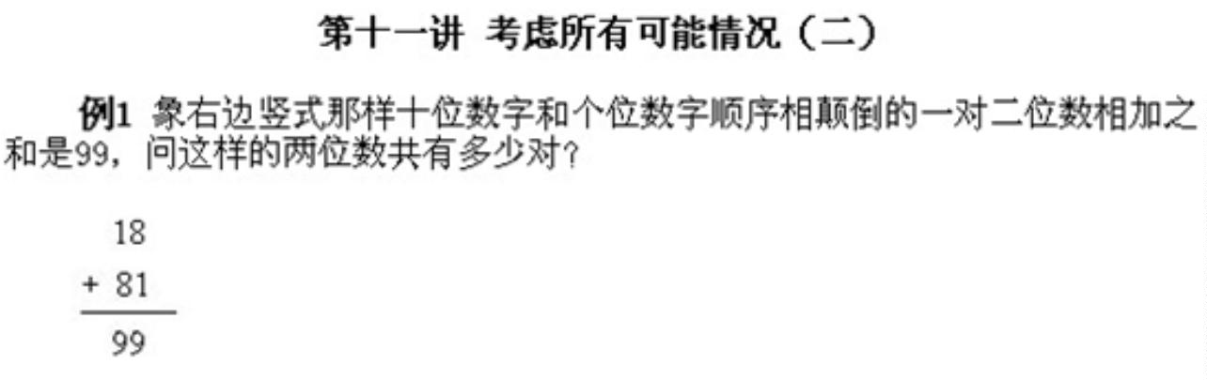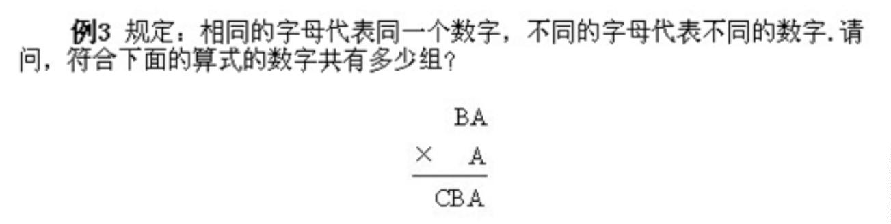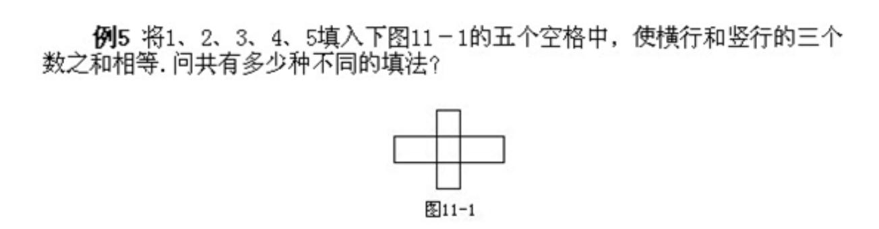

答案

更 多 精 彩 好 课 加 入 畅 学 社 群 微 信 55818594

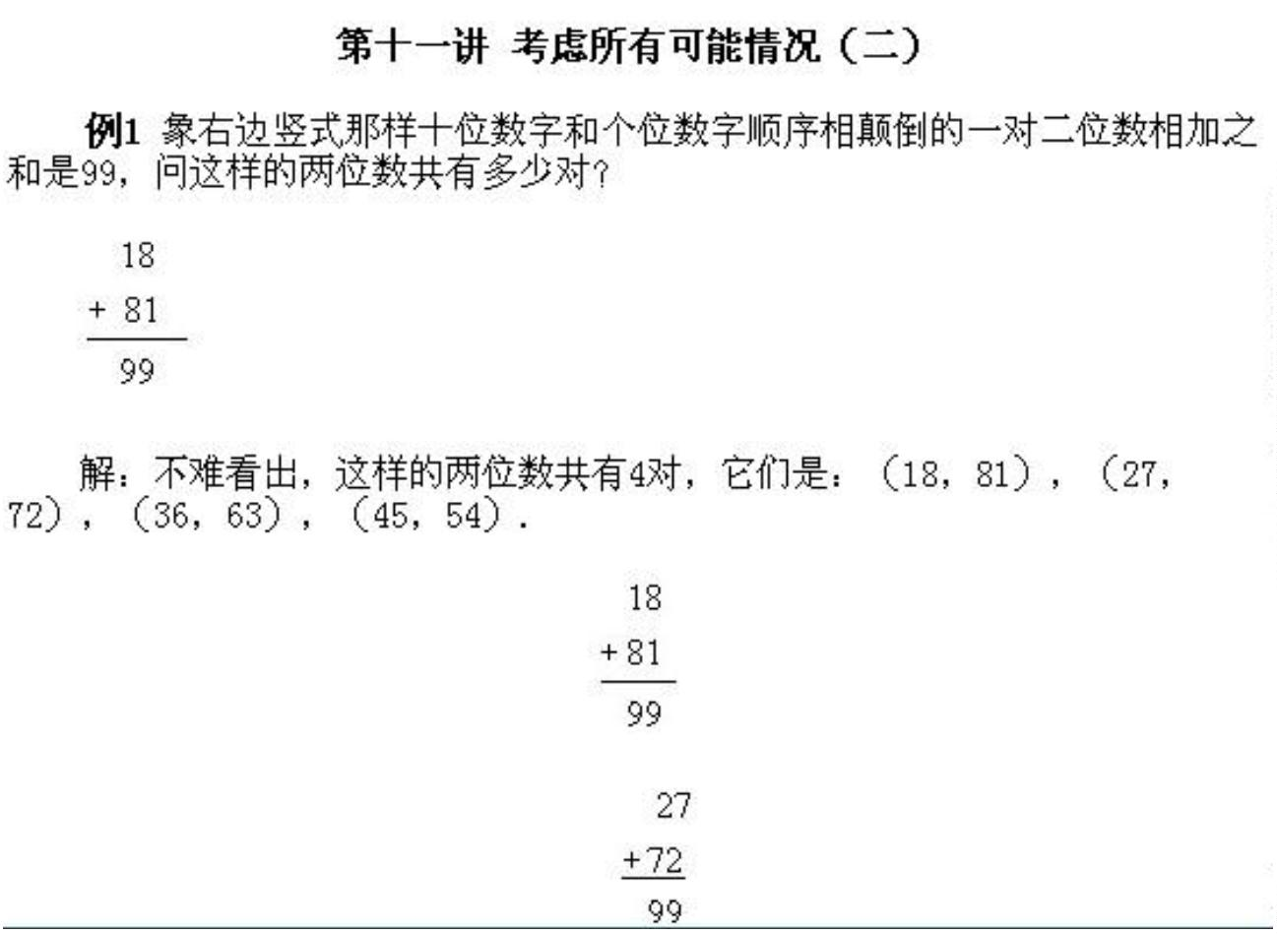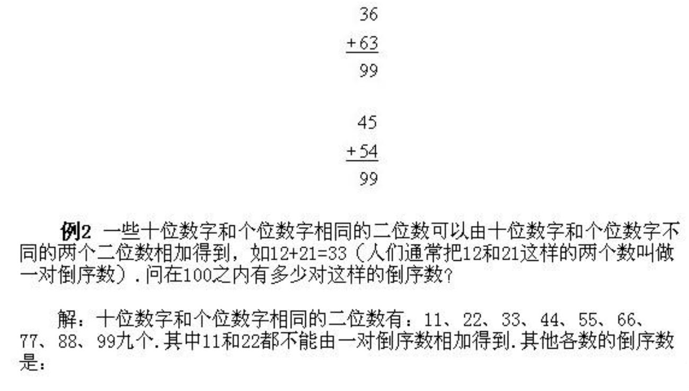

更 多 精 彩 好 课 加 入 畅 学 社 群 微 信 55818594

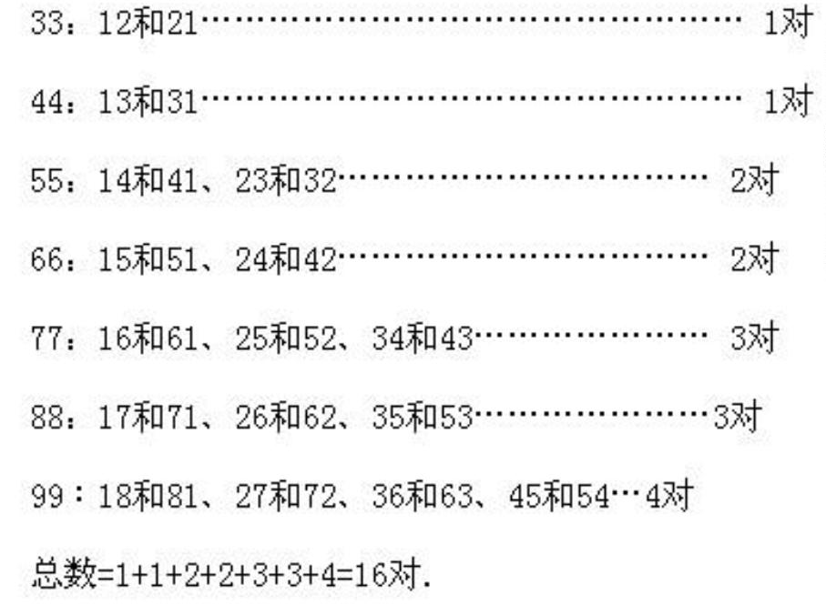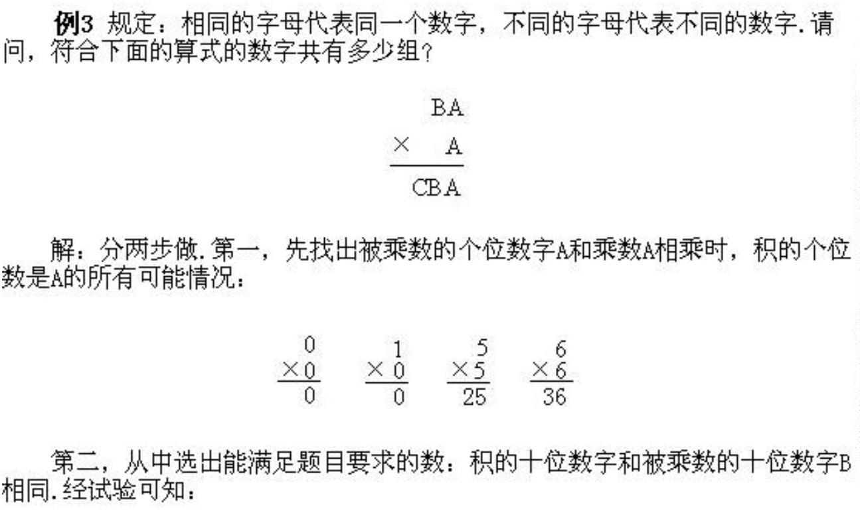

更 多 精 彩 好 课 加 入 畅 学 社 群 微 信 55818594

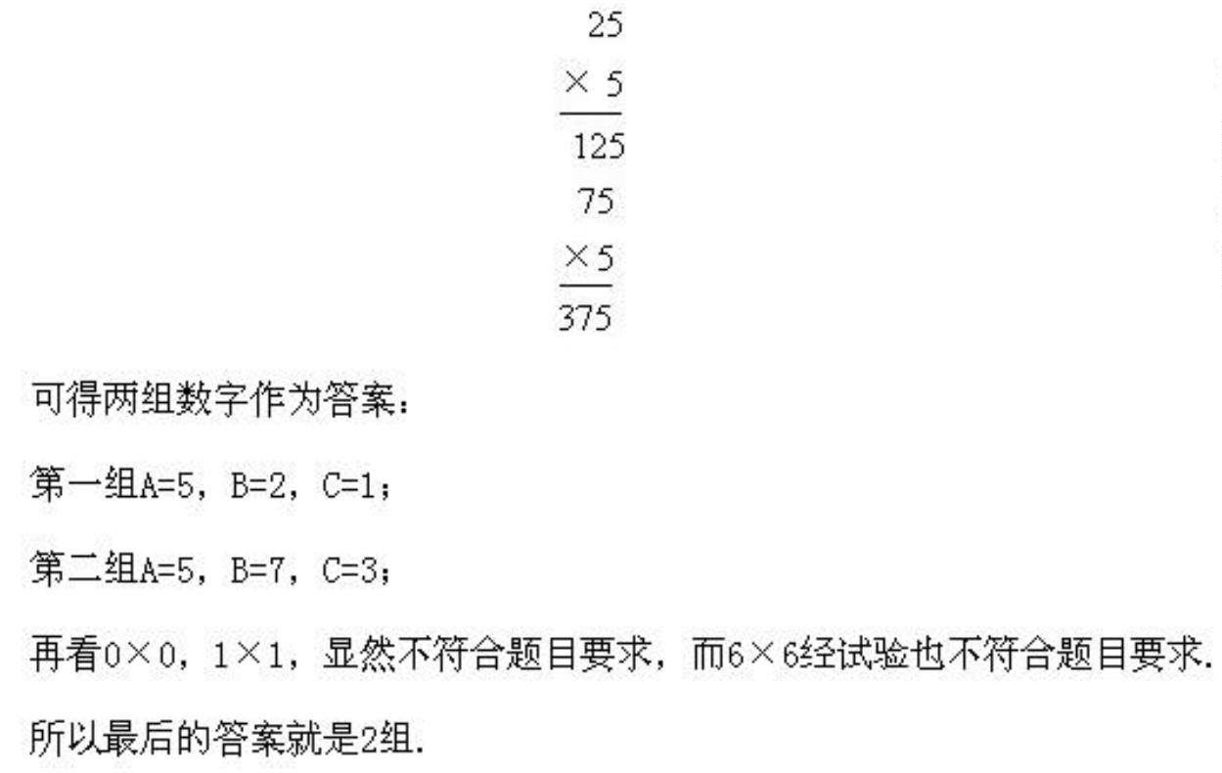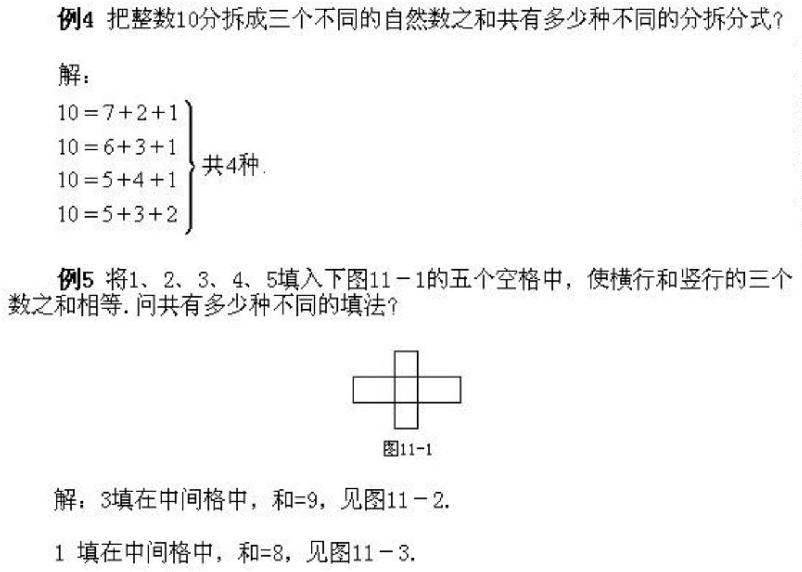

更 多 精 彩 好 课 加 入 畅 学 社 群 微 信 55818594

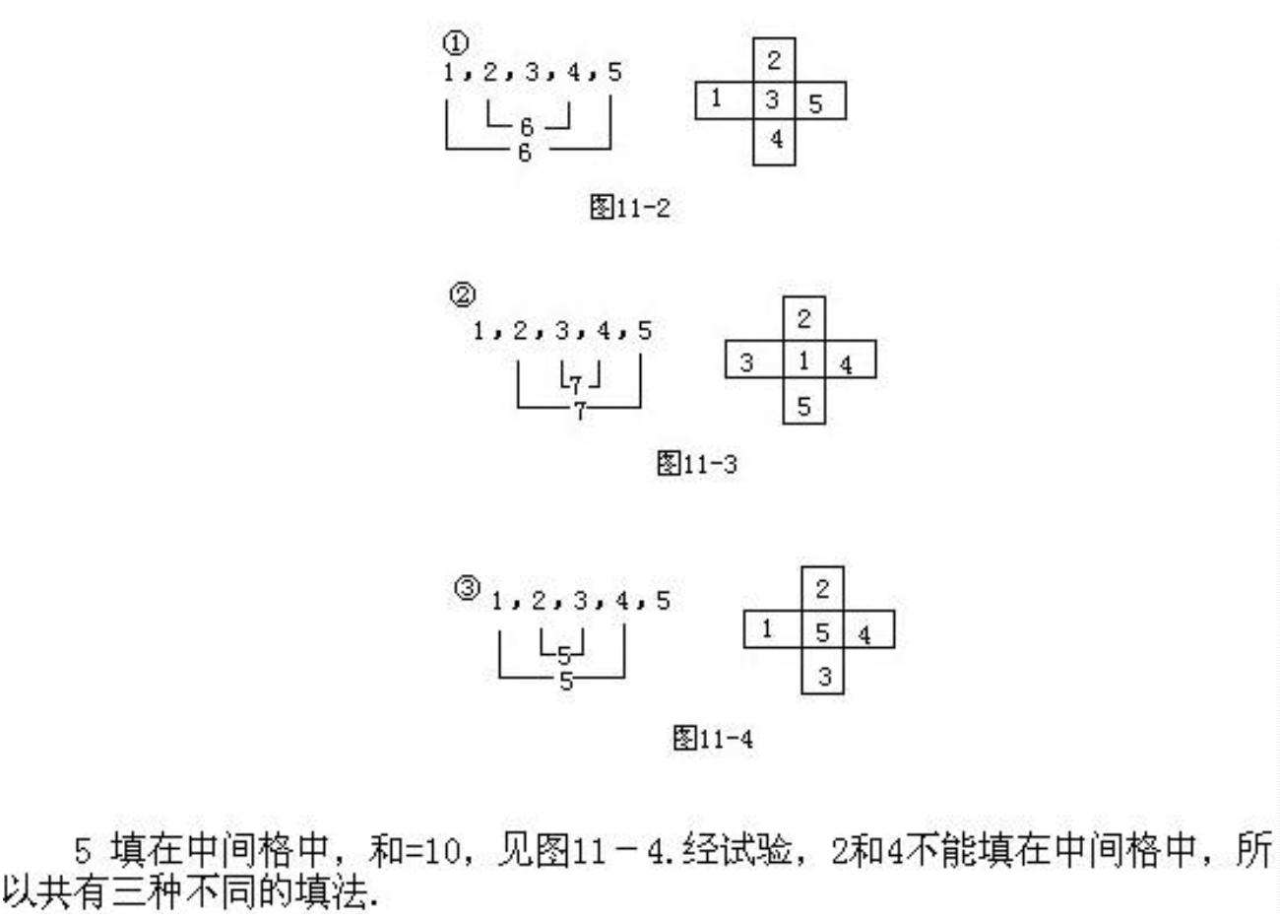

二年级奥数上册：第十一讲 考虑所有可能的情况（二）习题解答

更 多 精 彩 好 课 加 入 畅 学 社 群 微 信 55818594

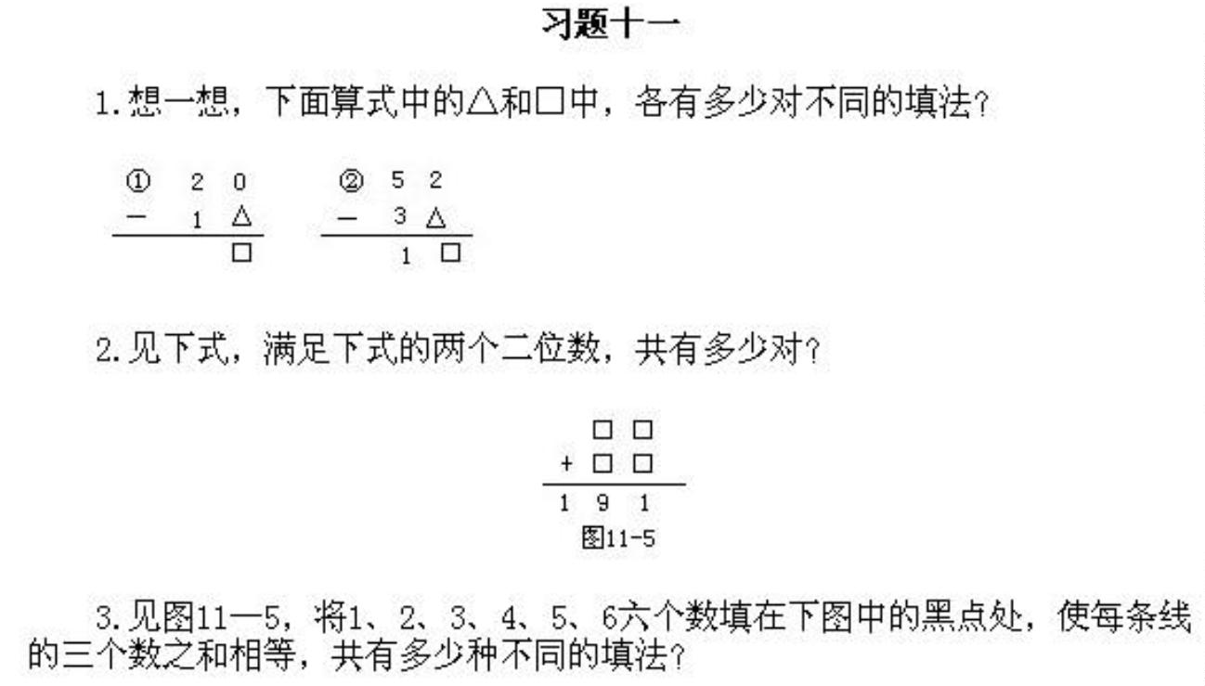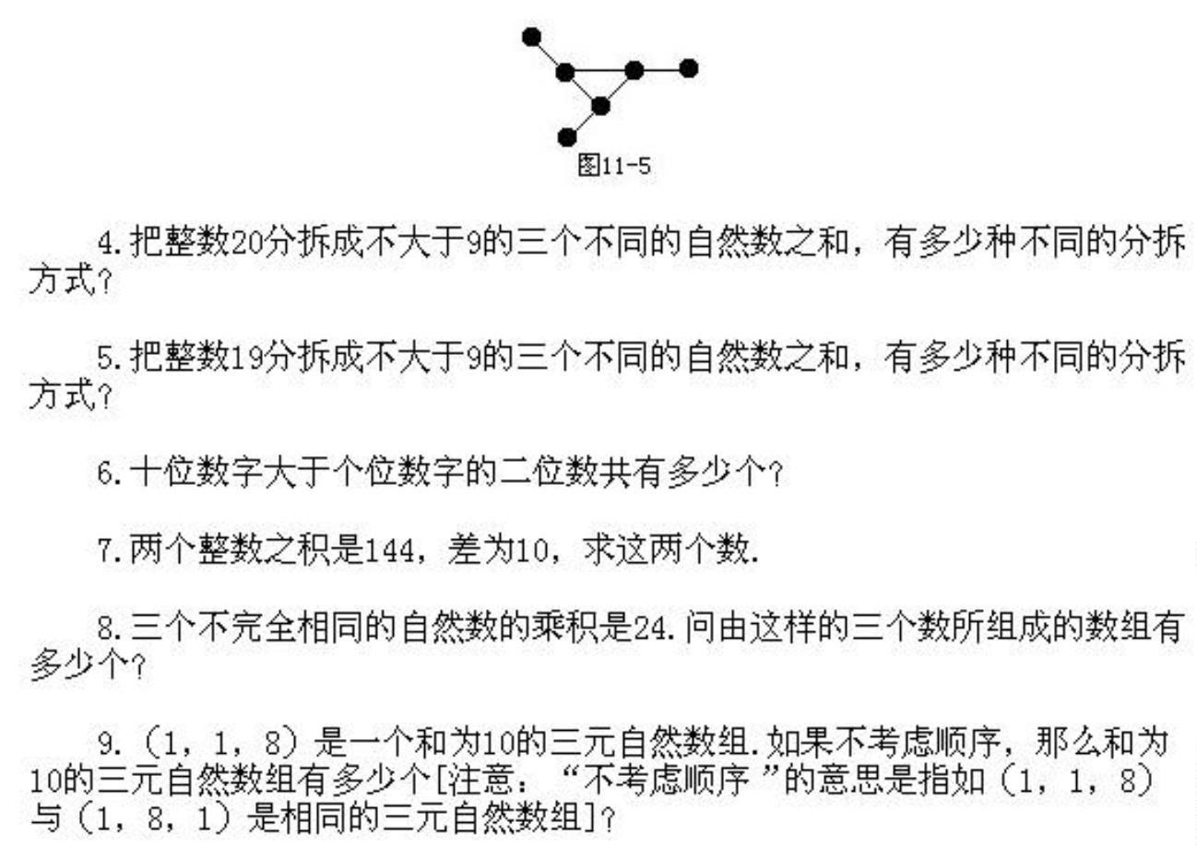

更 多 精 彩 好 课 加 入 畅 学 社 群 微 信 55818594

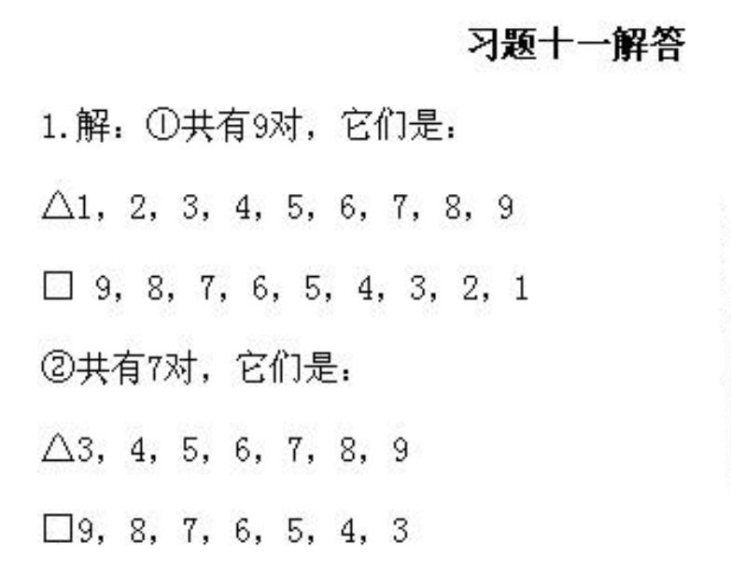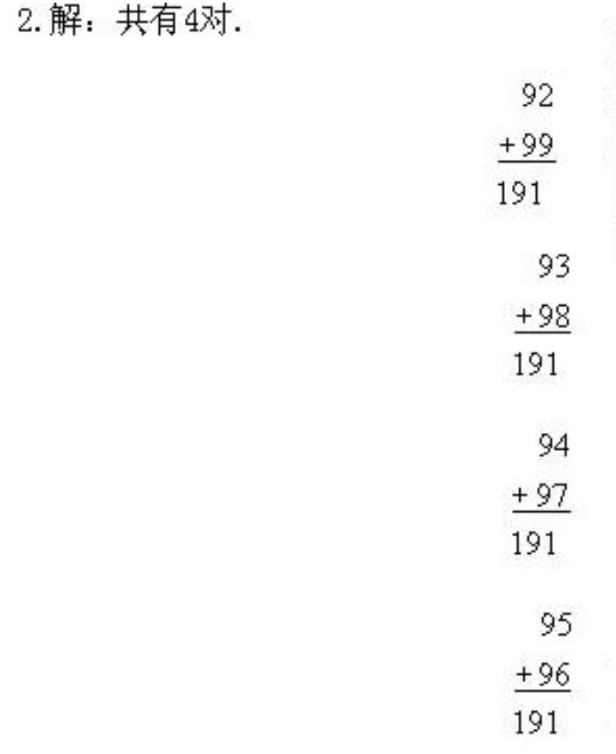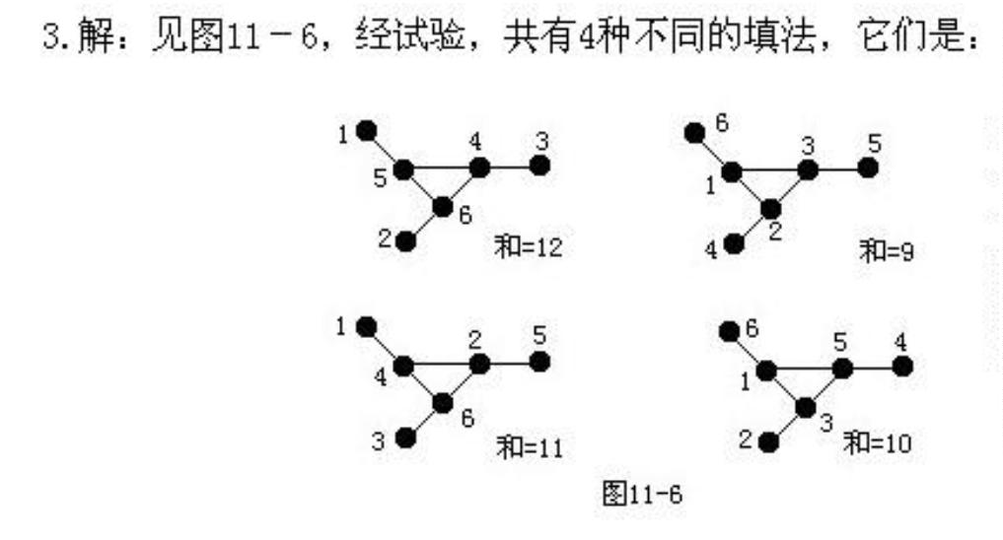

更 多 精 彩 好 课 加 入 畅 学 社 群 微 信 55818594

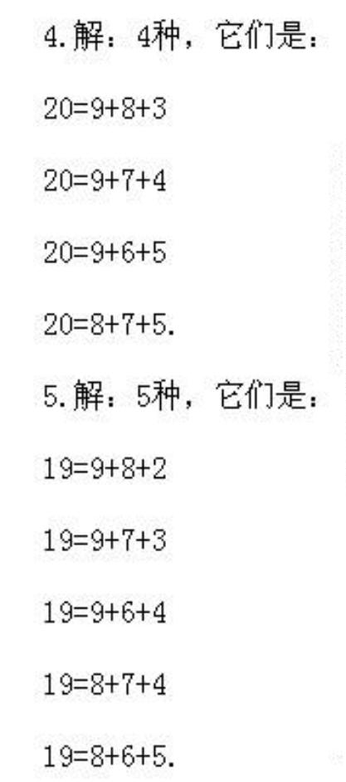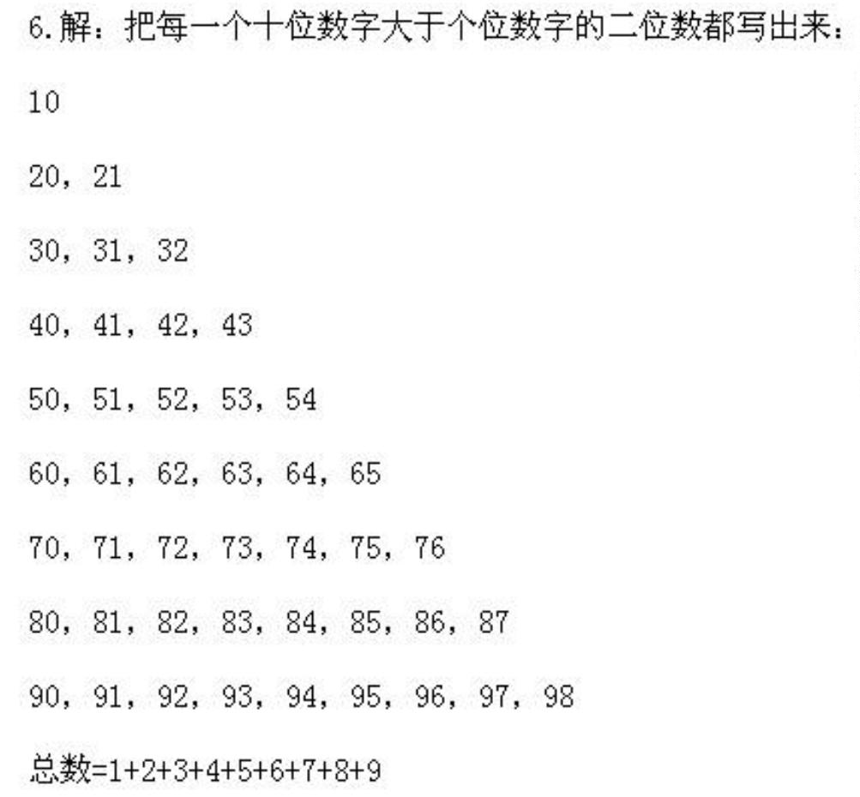

更多精彩好课加入畅学社群微信 55818594

更 多 精 彩 好 课 加 入 畅 学 社 群 微 信 55818594

